Министерство образования и науки Республики Казахстан

КАЗАХСКИЙ НАЦИОНАЛЬНЫЙ УНИВЕРСИТЕТ ИМ. АЛЬ-ФАРАБИ

НАУЧНО-ИССЛЕДОВАТЕЛЬСКИЙ ИНСТИТУТ ЭКСПЕРИМЕНТАЛЬНОЙ
И ТЕОРЕТИЧЕСКОЙ ФИЗИКИ (НИИЭТФ)

МРНТИ 30.51.23; 30.17.27
УДК 536.46:532.517.4
№ госрегистрации 0118РК00745
Инв. № 263 от 19.10.2018
"УТВЕРЖДАЮ"
Директор НИИЭТФ
_____________________О.А.Лаврищев
“19” октября 2018 г.

ОТЧЕТ
О НАУЧНО-ИССЛЕДОВАТЕЛЬСКОЙ РАБОТЕ

ВНЕДРЕНИЕ OFA-TECHNOLOGY (ТЕХНОЛОГИЯ «ОСТРОГО» ДУТЬЯ) С ЦЕЛЬЮ МИНИМИЗАЦИИ ВРЕДНЫХ ПЫЛЕГАЗОВЫХ ВЫБРОСОВ НА КАЗАХСТАНСКИХ ТЭС, ИСПОЛЬЗУЮЩИХ ВЫСОКОЗОЛЬНЫЙ УГОЛЬ
AP05132988
(Промежуточный)
по программе Грантового финансирования научных исследований

Приоритет: «Энергетика и машиностроение»

Научный руководитель:
д.ф.-м.н., профессор А.С. Аскарова

Алматы 2018
СПИСОК ИСПОЛНИТЕЛЕЙ

Руководитель темы,  Д. ф.-м. н, ГНС | ___________________  подпись, дата | Аскарова А.С. (разделы 1-3, заключение)
Исполнители темы:
Д. ф.-м. н, ГНС | ___________________  подпись, дата | Болегенова С.А. (реферат, введение, разделы 1-3, заключение)
Д.х.н., ГНС | ___________________  подпись, дата | Мажренова Н.Р. (разделы 1-3)
Д. ф.-м. н, ГНС  Доктор PhD, ВНС | ___________________  подпись, дата  __________________  подпись, дата | Локтионова И.В. (разделы 1-3)  Болегенова Сымбат (разделы  1-2)
Доктор PhD, ВНС | __________________  подпись, дата | Максимов В.Ю. (разделы 1-3)
СНС | __________________  подпись, дата | Аскаров Н.Б. (раздел 1)
НС, докторант 2 курса | __________________  подпись, дата | Нугыманова А.О. (раздел 2-3)

РЕФЕРАТ

Есеп 47 беттен, 16 суреттен, 42 қолданылған әдебиеттер тізімінен, 4 кеcтеден және 3 қосымшадан тұрады.
ЭНЕРГЕТИКА, OFA-TECHNOLOGY, 3D КОМПЬЮТЕРЛІК МОДЕЛЬДЕУ, ЖАНУ, ЭКОЛОГИЯ
Зерттеу объектісі – нақты энергетикалық объектідегі (Қазақстандық ЖЭС БКЗ-160 және ПК-39 қазандығы) оттық камерасындағы энергетикалық отынды (көпкүлді екібастұз көмірі) жағу кезіндегі жылу-масса алмасу процестері.
Жобаның мақсаты «Over Fire Air Technology» өндірістік қазандықтардың жану камерасында төменгі сұрыпты қазақстандық көмірді жағу барысындағы жылу-масса алмасу процестеріне әсерін зерттеу және сүйір үрлеу әдісін пайдаланып, оттық камерадан қоршаға ортаға бөлінетін азот оксидінің қалдықтарын төмендету технологиясын дайындау.
Жобаның нәтижелері Қазақстанда жұмыс істейтін жоғары күлді көмірді жағу кезінде Қазақстанда жұмыс істейтін энергетикалық қазандықтар үшін (БКЗ-160 және ПК-39) энергия үнемдейтін және экологиялық таза технологияларды жасайды және жаңа және қалпына келтіретін жұмыс істейтін пештерді құру кезінде жобалау және пайдалану параметрлерін таңдау үшін негіз болады.
Жобаны орындауға ұсынылған ғылыми жаңалық қолданыстағы ЖЭС-ң жану камерасында көпкүлді тозаң-көмірлі отындарды жағу процестерін үйлесімділеуге мүмкіндік беретін, отынды энергетикалық кешенге заманауи технологияларды енгізу бойынша кешенді талдау жүргізу, аймақтың экологиялық жағдайына антропогендік әсерді төмендету, Қазақстан Республикасының энергетикалық қорын тиімді пайдалануын жоғарылату болып табылады.
Соңғы нәтиженің қысқа сипаттамасы- жобаның есептеуіш эксперименттерінің нәтижелері қатты отынды қолданатын, өндірістік қазандықтардың қолданыстағы және жаңа жану камераларын құрастыру кезінде қолданысқа ие болуы мүмкін. Бұл өз кезегінде, энергетикалық отынды жағу процесін қарқындату мәселесін шешеді, төменгі сұрыпты көмірді жағу тиімділігін арттыру және қоршаған ортаға тозаң-газды қалдықтардың төмендетілуі.
Қолданыс аясы- өндірістік қазандықтардың жану камерасындағы төменгі сұрыпты қазақстандық көмірді жағудың тиімді және оттық камерадан қоршаға ортаға бөлінетін азот оксидінің қалдықтарын төмендету технологиясын қолданатын, Қазақстан Республикасының энергетикалық кешеніндегі иновация аясында.
Бұл жобаның нәтижелері нақты тұтынушыға (көмір жағатын барлық Қазақстандық ЖЭС) арналған. Қазақстандық ЖЭЦ-да көпкүлді энергетикалық көмірді процестері мен қоршаған ортаға азот оксидтері қалдықтарын төмендету үшін «OverfireAir»технологиясын қолданып БКЗ-160 және ПК-39 қазандығының оттық камеарсында көпкүлді екібастұз көмірін жағу «таза» технологиясын дайындаумемлекетіміздің энергетикалық және экологиялық қауіпсіздік мәселелрін шешуге үлкен септігін тигізеді. Сондықтан, арнаулы тұтынушылар Қазақстан Республикасының өндіріс орындары мен барлық ЖЭС болып табылады.
Ғылыми зертхана – барлық зерттеулер ТТФҒЗИдің жылу-масса алмасу процестерін моделдеу зертханасында, Алматы қ., Әл-Фараби даңғылы, 71, ШЖҚ РМК «Эксперименттік және теориялық физика ҒЗИ» ШЖҚ ЕМК «әл-Фараби атындағы ҚазҰУ» жүргізілген. Зертханалық жайлар жалпы 36 м² аумақты қамтиды, барлық қажеттi байланыстармен, кеңсе техникасымен жабдықталған. Есептеуіш эксперименттер мен жоспарланған зерттеулердің барлық көлемі бойынша жүргізуге қажетті деректерді өңдеу үшін қосымша сервистік бағдарламаларымен заманауи компьютерлік саябағына ие.
Зерттеу әдісі – тозаң-газды зиянды қалдықтарды төмендететін заманауи технологияларды қолданып, өндірістік қазандықтардың оттық камераларында көпкулді қазақстандық отынды жағу процестерін 3D моделдеу.
Апробацияның негiзi – зерттеу нәтижелері келесi халықаралық конференцияларға (жеке қатысумен жасалған баяндамалары) қолданған:
- 4th International Conference on Mathematics and Computers in Sciences and in Industry – 2018 (Corfu, Greece)
- 23rd International Congress of Chemical and Process Engineering CHISA 2018 (Прага, Чехия);
- 36 Alternative Energy Sources Materials Technologies AESMT’18 (Пловдив, Болгария);
- First Annual Meeting of Kazakh Physical Society – 2018 (Астана, Казахстан);
- Международная научная конференция студентов и молодых ученых «Фараби әлемі» - 2018 (Алматы, Казахстан).

РЕФЕРАТ

Отчет содержит 47 страниц, 16 рисунков, 42 источников литературы, 4 таблицы и 3 приложения.
ЭНЕРГЕТИКА, OFA-TECHNOLOGY, 3D КОМПЬЮТЕРНОЕ МОДЕЛИРОВАНИЕ, ГОРЕНИЕ, ЭКОЛОГИЯ
Объект исследования – процессы тепломассопереноса, происходящие при сжигании энергетического топлива (высокозольный экибастузский уголь) в топочной камере реальных энергетических объектов (котел БКЗ-160 и ПК-39 казахстанских ТЭС).
Цель проекта – разработка OFA-технологий для действующих ТЭС, с целью оптимизации топочных процессов, происходящих при сжигании низкосортных казахстанских углей и минимизации вредных пылегазовых выбросов в атмосферу.
Результаты проекта позволят создать энергосберегающие и экологически «чистые» технологии для действующих в РК энергетических котлов (БКЗ-160 и ПК-39) при сжигании в них высокозольных казахстанских углей и будут являться основой для выбора конструктивных и режимных параметров при создании новых и реконструкции функционирующих топочных камер.
Научная новизна, предлагаемых к выполнению проектных работ, заключается в проведении комплексного исследования по внедрению современных технологий в топливно-энергетический комплекс, позволяющего оптимизировать процессы сжигания высокозольного пылеугольного топлива в камерах сгорания действующих ТЭС, снизить антропогенное воздействие на экологическую обстановку региона, а также повысить эффективность использования энергетических ресурсов Республики Казахстан.
Краткое описание конечного результата – результаты проведенных в проекте вычислительных экспериментов, могут быть использованы при проектировании новых и доработке существующих камер сгорания промышленных котлов, использующих твердое топливо. Это, в свою очередь, решит одновременно проблему интенсификации процесса сжигания энергетического топлива, увеличения эффективности сгорания низкосортного угля и снижения вредных пылегазовых выбросов в окружающую среду.
Область применения – инновации в энергетическом комплексе Республики Казахстан, использующие оптимальное сжигание низкосортных казахстанских углей в топочных камерах промышленных котлов и технологии снижения выбросов оксидов азота из топочной камеры в окружающую среду.
Результаты исследований настоящего проекта, ориентированы на конкретного потребителя (все углесжигающие ТЭС Казахстана). Исследование процессов сжигания высокозольных энергетических углей на ТЭС Казахстана и разработка «чистой» технологии сжигания высокозольного экибастузского угля в топочной камере котла БКЗ-160 и ПК-39 с использованием технологии «Over fire Air» для снижения выбросов оксидов азота в окружающую среду внесет вклад в решение проблемы энергетической и экологической безопасности страны. Поэтому целевыми потребителями полученных результатов являются все ТЭС и промышленные предприятия Республики Казахстан.
Научная лаборатория – все исследования были проведены на базе лаборатории моделирования процессов тепломассопереноса НИИЭТФ, по адресу г.Алматы, пр.аль-Фараби, 71, ДГП на ПХВ «НИИ экспериментальной и теоретической физики» РГП на ПХВ «КазНУ им.аль-Фараби». Лаборатория размещена в помещении с общей площадью 36 м², оснащена необходимой материально-технической базой и организационной инфраструктурой, имеется современная цифровая и высокопроизводительная электронно-вычислительная техника с современными пакетами прикладных программ.
Методы исследования – 3D моделирование процесса сжигания высокозольного казахстанского топлива в топочных камерах промышленных котлов с применением современной технологии снижения вредных пылегазовых выбросов.
Базы апробации – результаты исследований были апробированы (сделаны доклады с личным участием) на следующих международных конференциях:
- 4th International Conference on Mathematics and Computers in Sciences and in Industry – 2018 (Corfu, Greece)
- 23rd International Congress of Chemical and Process Engineering CHISA 2018 (Прага, Чехия);
- 36 Alternative Energy Sources Materials Technologies AESMT’18 (Пловдив, Болгария);
- First Annual Meeting of Kazakh Physical Society – 2018 (Астана, Казахстан)
- Международная научная конференция студентов и молодых ученых «Фараби әлемі» - 2018 (Алматы, Казахстан).

СОДЕРЖАНИЕ

ВВЕДЕНИЕ............................................................................................................................. | 8
1 Исследование мирового опыта применения OFA-технологии в теплоэнергетике с целью использования его на угольных ТЭС Казахстана………………………………… | 14
2 Исследование аэродинамических особенностей организации OFA-технологии в топках котлов БКЗ-160 и ПК-39 казахстанских ТЭС, с использованием различных вариантов компоновки дополнительных OFA-инжекторов…………………………….. | 18
2.1 Результаты вычислительных экспериментов по исследованию влияния технологии OverFire air на аэродинамические характеристики топочной камеры котла БКЗ-160………………………………………………………………………………………. | 20
2.2 Результаты вычислительных экспериментов по исследованию влияния технологии OverFire air на аэродинамические характеристики топочной камеры котла ПК-39………………………………………………………………………………………… | 23
ЗАКЛЮЧЕНИЕ……………………………………………………………………………… | 29
СПИСОК ИСПОЛЬЗОВАННЫХ ИСТОЧНИКОВ………………………………………. | 30
ПРИЛОЖЕНИЕ А...……………………………………………………………………….... | 34
ПРИЛОЖЕНИЕ Б………………………………………………………………………….... | 42
ПРИЛОЖЕНИЕ В…………………………………………………………………………… | 47

ВВЕДЕНИЕ

Энергетика является одной из ведущих отраслей промышленности многих индустриально развитых стран, в которых принят переход на путь ее инновационного развития, заключающийся в радикальном изменении системы взглядов на ее роль и место в современном и будущем обществе. Новая система взглядов нашла свое отражение в концепции Smart Gird-умная энергосистема, которая должна являться основной национальной политики энергетического и инновационного развития любой страны и должна учитываться при развитии отечественной энергетики [1-3].
В Послании Президента РК народу Казахстана «Стратегия «Казахстан-2050» - новый политический курс состоявшегося государства» Н.А. Назарбаев отметил, что: «Казахстан является одним из ключевых элементов глобальной энергетической безопасности…». Наша страна, обладающая крупными запасами угля, нефти и газа мирового уровня, ни на шаг не будет отступать от своей политики надежного стратегического партнерства и взаимовыгодного международного сотрудничества в энергетической сфере». Это, в свою очередь, возможно при использовании современных технологий, обеспечивающих оптимальное производство и потребление энергетических ресурсов современного государства.
Следует отметить, что более 80% всей производимой в мире энергии вырабатывается за счет сжигания органического топлива (Рис. 1). Другие источники энергии: ядерная энергетика, гидроэнергетика, солнечные и ветряные электростанции в ближайшие десятилетия не смогут конкурировать с традиционными способами ее получения [2].

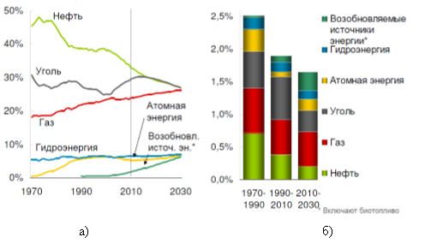

Рисунок 1 – Доля первичных энергоносителей в период с 1850 по 2100 годы
Быстрый рост объемов производства и потребления энергии, неконтролируемый рост человеческой популяции оказывает негативное антропогенное воздействие на климат и экологию Земли и приводит к возникновению серьезных проблем, объединенных общим понятием «глобальная энергетическая безопасность». Доказано, что производство электроэнергии до 2020 года будет устойчиво расти в среднем на 2.7% в год (Рис. 2) [4].

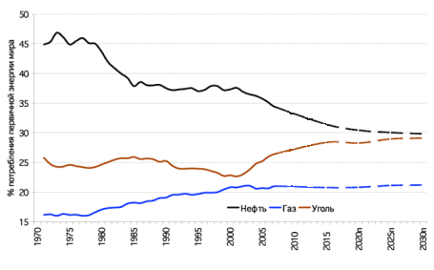
Рисунок 2 – Потребление первичной энергии в мировом объёме

Одновременно с ростом энергопотребления прогрессивно растет экологическая опасность за счет действия на окружающую среду и человека выбросов вредных веществ и отходов производства (Рис. 3), что привело к разработке Киотского протокола, который впервые установил квоты на эти выбросы и штрафные санкции за их нарушение [5-7].

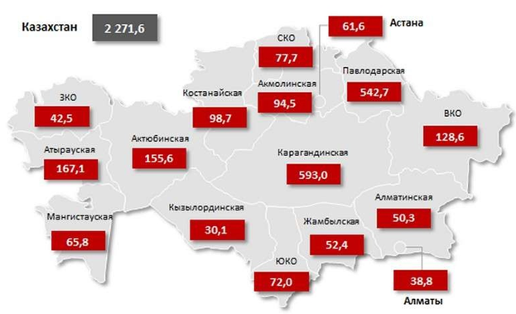

Рисунок 3 – Выбросы в атмосферу загрязняющих веществ в регионах РК, полученных rating.kz на основе данных КС МНЭ РК
Угольная промышленность Казахстана является одной из наиболее крупных отраслей экономики страны. На сегодняшний день угольная отрасль республики обеспечивает выработку в Казахстане 80% электроэнергии. У Казахстана есть огромные запасы угля, достаточные для того, чтобы удовлетворить собственные потребности и экспорт в другие страны. Приблизительно 3,3% мировых индустриальных запасов углей сконцентрированы в Казахстане. По подтвержденным запасам угля Казахстан занимает 8 место в мире и содержит в своих недрах 4% от общемирового объема запасов. Наиболее ценные для промышленности энергетические и коксующиеся угли сосредоточены на 16 месторождениях. Запасы каменного угля оцениваются в размере 75 млрд. тонн. Республика Казахстан входит в десятку крупнейших производителей угля на мировом рынке, занимает третье место по запасам и добыче среди стран СНГ и первое место – по добыче угля на душу населения [8-10].

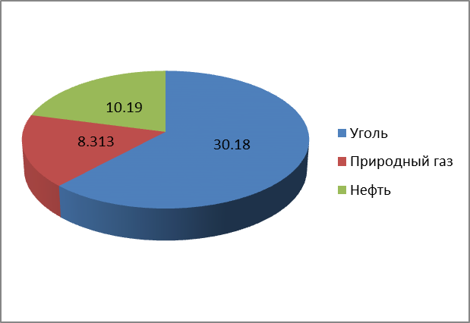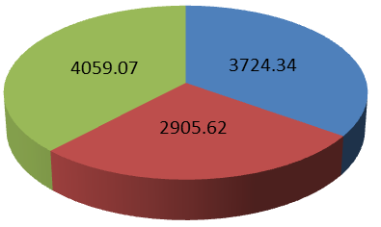

а) в Казахстане, б) в мире

Рисунок 4 – Потребление ископаемого топлива

Уголь Казахстана является дешевым энергетическим топливом, запасов которого хватит на многое сотни лет. При этом следует отметить их низкосернистость и небольшое содержание азота (не более одного процента). Но в то же время, угли Казахстана, являясь хорошим энергетическим топливом по своим реакционным способностям, обладают одним большим недостатком – высокой зольностью. Зольность угля, поступающего от отдельных Казахстанских месторождений на ТЭЦ, иногда превышает 70%. В то время как в Великобритании она в соответствии с законодательством составляет - 22%, в США – 9%, в Германии – 8% [9].
Присутствие золы в топливе отрицательно сказывается на его качестве, так как зола уменьшает количество теплоты в единице массы топлива. Мельчайшие твердые частицы золы захватываются потоком топочных газов и уносятся из топки, образуя летучую золу, которая загрязняет, а порой заваливает конвективную поверхность нагрева.
До последнего времени внимание уделялось защите окружающей среды от твердых загрязнителей, например золы, значительно сложнее обстоит дело с газовыми продуктами реакций горения, и особенно с NO_{х} и SO₂. До сих пор на многих промышленных предприятиях осуществляется контроль выбросов в основном только твердых загрязнителей и сернистого ангидрида [11].
Образование конкретного вещества обусловлено параметрами процесса. Окись углерода появляется в результате незавершенной реакции окисления углерода. Образование окиси углерода зависит от температуры и концентрации кислорода в зоне реакции и поэтому ее концентрация может быть снижена повышенным избытком воздуха и высокими температурами. Это в свою очередь приводит к увеличению образования окислов азота NO_{x}.
Продукты сгорания оказывают определяющее влияние на энергетические и экологические показатели различных теплотехнических установок. Однако помимо этих продуктов при сгорании образуется и ряд других веществ, которые вследствие их малого количества не учитываются в энергетических расчетах, но определяют экологические показатели топок, печей, тепловых двигателей и других устройств современной теплотехники [12-14].
В первую очередь к числу экологически вредных продуктов сгорания следует отнести так называемые токсичные газы. Основными токсичными веществами являются оксиды азота (NО_{х}), оксид углерода (СО), различные углеводороды (С_{x}Н_{x}), сажа и соединения, содержащие свинец и серу.
При горении главным образом образуется оксид азота NO, который затем в атмосфере окисляется до NO₂. Образование NO увеличивается с ростом температуры газов и концентрации кислорода и не зависит от углеводородного состава топлива [15].
Оксид углерода (СО) образуется во время горения при недостатке кислорода или при диссоциации СO₂. Основное влияние на образование СО оказывает состав смеси: чем она богаче, тем выше концентрация СО.
Одним из основных продуктов горения углеводородов топлива является диоксид углерода (СО₂), который не относится к токсичным газам. Годовая эмиссия СО₂ составляет 130 - 1100 млрд. т/год. Основное количество СО₂ производится природными источниками, и только примерно 1-3 % связаны с технической деятельностью человека (антропогенные выбросы). Однако эти 1-3% могут нарушать равновесие в атмосфере и служить причиной возникновения «парникового» эффекта [16-18].
Углеводороды (С_{x}Н_{y}) состоят из исходных или распавшихся молекул топлива, которые не принимали участия в горении. Углеводороды образуются в переобогащенных зонах смеси, где происходит пиролиз молекул топлива. Количество различных индивидуальных углеводородов, входящих в эту группу токсичных веществ, превышает 200.
Некоторые твердые вещества образуются из содержащейся в топливе серы, а также в виде аэрозолей масла и несгоревшего топлива. Содержание в топочных газах продуктов неполного сгорания нежелательно не только из-за их токсичности, но и потому, что при неполном сгорании топлива недовыделяется часть теплоты, а это обуславливает ухудшение экономических показателей тепловых установок [19].
В атмосфере из оксидов азота встречаются, в основном NО и NО₂. NО является неустойчивым компонентом, который в течение от 0,5 - 3 до 100 ч (в зависимости от концентрации в воздухе) окисляется до NО₂. Токсичность NО₂ в 7 раз выше токсичности NО. На организм человека NО₂ действует как острый раздражитель при концентрации 15 мг/м³ и может вызвать отек легких при концентрации 200...300 мг/м³. Наибольшую опасность оксиды азота представляют как активный компонент при образовании фотохимического смога. Окислы азота признаны в настоящее время наиболее токсичными загрязнителями атмосферы, а их предельно допустимая концентрация в 6 раз меньше, чем для сернистого газа. Считается, что выбросы оксидов азота, образующихся при горении, способствуют окислению атмосферных осадков, фотохимическому загрязнению воздуха и истощению озонового слоя [20].
Таким образом, одной из актуальных задач при разработке новых и эксплуатации существующих топочных устройств является снижение концентрации оксидов углерода и азота в продуктах горения.
В настоящее время разработаны различные методы подавления вредных пылегазовых выбросов, образующихся при сжигании твердого топлива. Они могут быть уменьшены двумя методами: путем изменения технологии сжигания и очистки газов после сжигания. К изменениям технологии сжигания относятся: применение модифицированных горелок, ступенчатое сжигание топлива, подготовка низкосортных углей к сжиганию, рециркуляция дымовых газов и др.
В этой связи многие исследования направлены на разработку технологий экологически чистого сжигания, обеспечивающих вредные пылегазовые выбросы на уровне требований международных стандартов. Обеспечение этих требований базируется на целевом использовании специфических физико-химических свойств углей, на разработке оптимальных технических решений по энерго-эффективному и экономически безопасному использованию углей в теплоэнергетике [21].
Большинство сегодняшних электростанций, работающих на угле в Казахстане, основано на старой технологии сжигания. Зачастую, чтобы приспособиться к различным экологическим инструкциям, старые технологии оснащаются дополнительным оборудованием. Ограниченность ресурсов ископаемого топлива диктует необходимость поиска более экономичных и прогрессивных способов его сжигания, а масштабы промышленного производства таковы, что проблема образования вредных веществ при горении топлива выходит на первый план. Развитие «чистого» и эффективного процесса сжигания высокозольного угля, минимизирующего вредные пылегазовые выбросы, чрезвычайно важно [22-25].
В ближайшее время ожидается существенное повышение доли твердого топлива в выработке электроэнергии на тепловых электростанциях. Будут созданы котельные установки для мощных энергетических блоков на углях существующих и новых месторождений, а также для замены устаревшего оборудования. Как показал опыт освоения новых энергетических пылеугольных блоков, исследование топочных процессов в крупных котельных установках с целью их усовершенствования чрезвычайно затруднено. Такие исследования приводят к удлинению сроков освоения котлов и к большому перерасходу средств.
Для повышения надежности и улучшения качества проектирования большую технологическую важность приобретает разработка методов комплексных расчетов топочных устройств с учетом аэродинамики, воспламенения, выгорания пылеугольного факела и теплообмена каковой и является предложенная исполнителями данного проекта технология. При успешном решении проблемы стабилизации горения можно ожидать и высокой полноты сгорания, и ультранизкого выхода вредных веществ [26].
Таким образом, исследования в области прогрессивных технологических процессов по совершенствованию установок сжигания пылеугольного топлива и использованию альтернативных методов сжигания топлива являются в настоящее время наиболее актуальными для всего энергетического комплекса Республики Казахстан.

1 ИССЛЕДОВАНИЕ МИРОВОГО ОПЫТА ПРИМЕНЕНИЯ OFA-ТЕХНОЛОГИИ В ТЕПЛОЭНЕРГЕТИКЕ С ЦЕЛЬЮ ИСПОЛЬЗОВАНИЯ ЕГО НА УГОЛЬНЫХ ТЭС КАЗАХСТАНА

При сжигании любых видов органического топлива, одними из наиболее вредных продуктов сгорания, как было сказано выше, являются оксиды азота NO_{x}, которые наносят ущерб, как окружающей среде, так и здоровью человека в частности.
Снижение выбросов NO_{x}, образующихся при сжигании топлива на ТЭС, играет важную роль в снижении общего уровня оксидов азота NO_{x}, выбрасываемых в атмосферу. При использовании методов снижения NO_{x} в расчетах количества NO₂ не следует использовать традиционное процентное отношение NO₂ от общего количества NO_{x} (10%), так как это приводит к очень значительным ошибкам в расчетах [27].
К основным методам снижения NO_{x} относят ступенчатое сжигание, каталитические преобразователи, рециркуляция дымовых газов, низкоэмиссионные горелки, использование мазута с низким содержанием азота, впрыск воды/пара, селективное каталитическое восстановление (SCR) и селективное некаталитическое восстановление (SNCR) [27-28].
Одним из способов снижения концентрации оксидов азота NO_{x} является ступенчатое сжигание пылеугольной смеси, в частности технология «Overfire Air». Суть данного метода заключается в том, что основной объем воздуха подается в пылеугольные горелки, а остальной воздух – далее по высоте факела через специальные сопла.
Технологические методы подавления образования оксидов азота основаны на снижении пиковой температуры и содержания кислорода в области активного горения, а также создании в топочной камере зон с восстановительной средой, где продукты неполного горения, вступая во взаимодействие с образующимся оксидом азота, приводят к восстановлению NO_{x} до молекулярного азота N₂.
Конструктивно метод ступенчатого сжигания топлива можно осуществить в котельных агрегатах с двухъярусным расположением горелок по высоте топочной камеры. При этом практически не требуется существенной реконструкции котла, связанной с дополнительными затратами. Ниже приведена зависимость для определения экологической эффективности процесса двухступенчатого сжигания:

,

где α₁ – коэффициент избытка воздуха в первичной зоне горения; α₁₁ – коэффициент избытка воздуха во вторичной зоне горения; m ≈ 3.
Таким образом, в зоне активного горения образуется обедненная кислородом и обогащенная топливом зона горения. В связи с недостатком воздуха в этой области средняя температура меньше чем при традиционном сжигании, что позволяет уменьшить количество топливных и термических оксидов азота. Далее, выше уровня основных горелок через сопла третичного воздуха подается дополнительный воздух, необходимый для дожигания продуктов неполного сгорания и образуется окислительная среда.

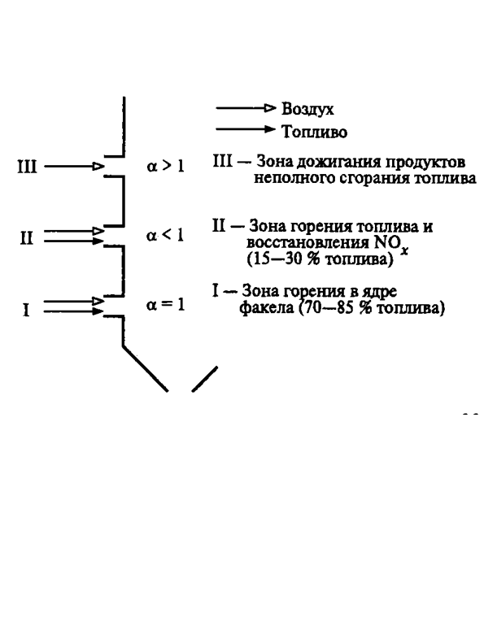

Рисунок 5 – Принципиальная схема ступенчатого сжигания топлива в топке котла

Основная трудность при реализации ступенчатого сжигания состоит в определении оптимальной высоты расположения и диаметра инжектируемых сопел, через которые будет подаваться воздух, а также нахождении лучшего соотношения количества воздуха, подаваемого через горелки и OFA-инжекторы. Эти характеристики зависят от конструкций котлов и способа подачи топливно-воздушной смеси.
Для эффективного внедрения технологии на промышленном котле высота сопел OFA должна быть выбрана таким образом, чтобы в области активного горения обеспечить полное выгорание топлива и догорание до конечных продуктов сгорания, так как неполное перемешивание может привести к обратному результату увеличению недожога и выбросов продуктов неполного сгорания.
Существуют различные варианты введения дополнительного воздуха по технологии OFA. Учеными из Китая [29] (Min Kuang, Zhengqi Li, Chunlong Liu, Qunyi Zhu, Yan Zhang, Yang Wang) были проведены исследования влияния процентного соотношения воздуха подаваемого с помощью OFA технологии на энергетических котлах, в которых пылевоздушная смесь подается вниз. Было показано, что с увеличением процентного содержания острого дутья от 0% до 20% увеличивается достижение симметричности потоков в нижней части камеры.
При максимальном значении (25%) образование симметричного потока происходит не только в нижней части топки, но и в области аэродинамического выступа. Таким образом, в качестве оптимального режима был выбрано 20% соотношение.
Проведенные в работе [30] вычислительные эксперименты по исследованию влияния технологии OverFire air также показали, что выбросы NO в топке с OFA и на выходе уменьшились с 638 мг/Нм³ до 570 мг/Нм³.
В работе [31] авторами было изучено использование ступенчатого сжигания угля в воздухе и смеси газов (30% (O₂) / 70% (CO₂)). Было доказана эффективность внедрения ступенчатого сжигания для снижения выбросов оксидов азота NO_{x}, а также было показано, что концентрация диоксида серы SO₂ практически не зависит от выбора окислителя.
Авторами работы [32] было проведено сравнение процессов сжигание при стандартном режиме и при внедренной технологии OFA. Было показано снижение выбросов NO_{x} и хорошее согласование результатов моделирования и натурного эксперимента.
В работах [33-35] авторами были проведены численные эксперименты по исследованию внедрения технологии OFA для котлов с встречной компоновкой горелок и циклонных топок с использованием программного обеспечения консалтинговой фирмы Reaction Engineering International (REI). Было доказано, что внедрение технологии острого дутья приводит к уменьшению уровня выбросов оксидов азота более чем на 30%. Однако, при предложенных модификациях увеличивается концентрация оксида углерода и содержание углерода в летучей золе.
Группой ученых в работе [36] было изучено влияние формы сопел третичного воздуха OFA на эмиссию оксида углерода и на количество уносимого вместе с летучей золой углерода. Основными формами сопел были выбраны круглое прямоточное сопло, прямоугольное прямоточное сопло и сопло с циклонным внешним и прямоточным внутренним потоком воздуха. Было показано, что наибольшая проникающая способность у сопел с круглым прямоточным подводом воздуха, а самая наименьшая у циклонно-прямоточных сопел. Концентрация монооксида углерода CO максимальна для круглых сопел в связи с малой областью покрытия у основания сопел и малой толщины воздуха вдоль пути потока горючих газов. Количество несгоревшего углерода, уносимого с золой наименьшее для сопел с циклонно-прямоточным потоком воздуха из-за его высокой интенсивности турбулентного перемешивания. Также было показано что форма сопел третичного воздуха практически не влияет на эмиссию оксидов азота NO_{x}.

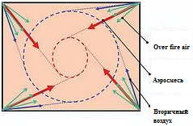

Рисунок 6 – Организация OFA-технологии

На рисунке 6-7 представлены различные варианты компоновки OFA-инжекторов.

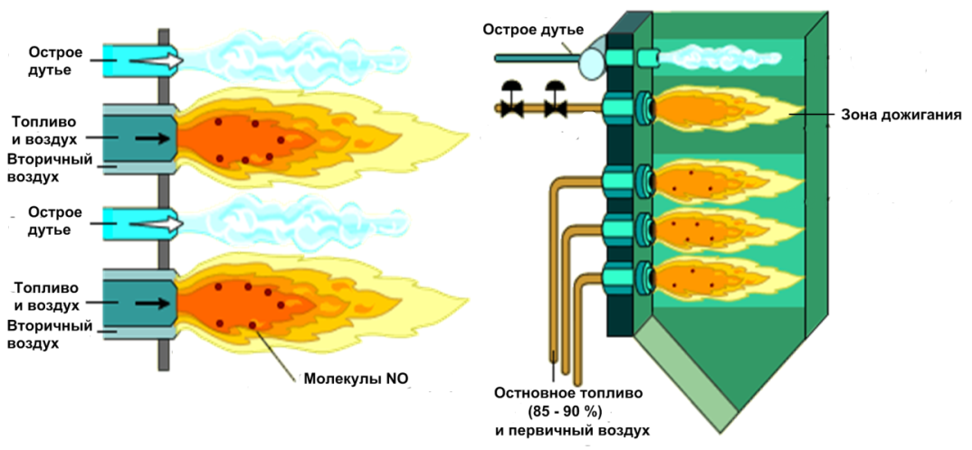

Рисунок 7 – Различные варианты компоновки OFA-инжекторов

Таким образом, исходя из рисунка 7, OFA-инжекторы необходимо устанавливать над зоной основного горения в несколько воздушных каналов, расположенных на противоположных стенках топочной камеры, либо сразу над верхним уровнем горелок, для достижения как можно более полного сгорания топлива [37-38].

2 ИССЛЕДОВАНИЕ АЭРОДИНАМИЧЕСКИХ ОСОБЕННОСТЕЙ ОРГАНИЗАЦИИ OFA-ТЕХНОЛОГИИ В ТОПКАХ КОТЛОВ БКЗ-160 И ПК-39 КАЗАХСТАНСКИХ ТЭС, С ИСПОЛЬЗОВАНИЕМ РАЗЛИЧНЫХ ВАРИАНТОВ КОМПОНОВКИ ДОПОЛНИТЕЛЬНЫХ OFA-ИНЖЕКТОРОВ

Технология «Overfire air» в настоящее время успешно используется во всем мире, и в особенности в Европе, поскольку установка такой технологии на действующих ТЭС требует низких капиталовложений и способствует значительному снижению выбросов оксидов азота NO_{x}. При использовании в комбинации с другими мерами для контроля и подавления образования NO_{x}, можно добиться снижения их выбросов до 85% [39-42].
Данный метод, как было сказано выше, включает в себя подачу всего объема воздуха для горения (первичного и вторичного) в два этапа: 70-90% воздуха подается в горелки, а остальное его количество подается в топочное устройство над горелкой через OFA-инжекторы. При смешивании в горелке топлива с контролируемым потоком воздуха создается относительно низкотемпературная, обедненная кислородом и обогащенная топливом зона горения, в нижней части топочной камеры, которая влияет на снижение образования NO_{x} из азота, содержащегося в топливе (топливные NO_{x}).
Для успешной организации технологии «OverFire air» в топочных камерах, сжигающих твердое топлива (в частности, низкосортные казахстанские угли), необходимо провести разделение поставки окислителя (воздух) на первичные и вторичные инжектируемые потоки. Это позволит достичь полного выгорания и стимулировать формирование азота N₂, а не оксидов азота NO_{x}.
Так, первичные инжектируемые потоки представляют собой первичный воздух (примерно 70-90 % от общего базового объема воздуха), который подается в камеру сгорания в смеси с твердым топливом, при относительно невысокой температуре (порядка 400 – 600 К). При этом удается достичь образования в области горелок богатой топливом зоны с пониженным содержанием кислорода, что способствует умеренному образованию топливных NO_{x}.
Вторичные же инжектируемые потоки (примерно 10-30% от общего базового объема воздуха) вводятся дополнительно выше зоны сгорания через специальные инжекторы с воздушными портами, которые устанавливаются в плоскости выше основных горелок. Местоположение таких дополнительных инжекторов зависит от конфигурации камер сгорания. В этой области основной процесс горения практически завершается. Следовательно, относительно низкая температура в области вторичного инжектирования ограничивает образование тепловых NO_{x}.

Одно из преимуществ использования OFA-технологии заключается в том, что для широкого выбора компоновки инжектирующих источников (OFA-инжекторов) (Рис.8), можно обеспечить минимальные затраты при реорганизации существующего, базового режима.

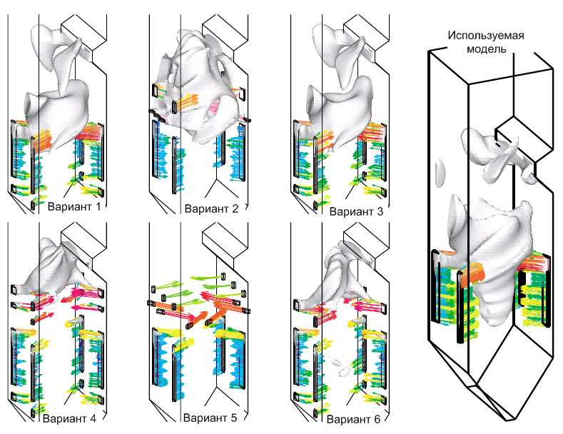

Рисунок 8 – Аэродинамика топочной камеры с тангенциальной организацией процесса сжигания угля при различных вариантах установки OFA-инжекторов

Исследование аэродинамических особенностей организации OFA-технологии, Исполнители настоящего проекта проводили методом 3D-моделирования с использованием современного вычислительного оборудования.
Прогресс в построении эффективных вычислительных алгоритмов при исследовании задач о тепломассопереносе в физико-химических реагирующих средах позволил решить множество задач, имеющих огромное практическое приложение для различных отраслей промышленности. Именно разработка адекватных реальному процессу математических, физических и химических моделей, методов их решения и проведения вычислительных экспериментов на реальных теплоэнергетических установках (топочные камеры котлов БКЗ-160 и ПК-39 казахстанских ТЭС), позволили создать оптимизированные технологически чистые процессы и системы с рациональным использованием энергетических ресурсов, такие как OFA-технология.

2.1 Результаты вычислительных экспериментов по исследованию влияния технологии OverFire air на аэродинамические характеристики топочной камеры котла БКЗ-160
Топочная камера котла БКЗ-160 (Рис. 9а) имеет расчетную паропроизводительность 160т/ч, при давлении 9,8МПа и температуре перегрева пара 540^{о}С. Тепловая мощность камеры сгорания 124,4МВт. По боковым сторонам топочной камеры расположены 4 блока прямоточных щелевых горелок, направленных по касательной к центральной условной окружности (рисунок 5а и 6а). Для исследования влияния OFA было выбрано 3 режима: 0%, 10% и 20% общего объема воздуха подается через инжекторы в верхней части камеры сгорания (Рис. 9б).

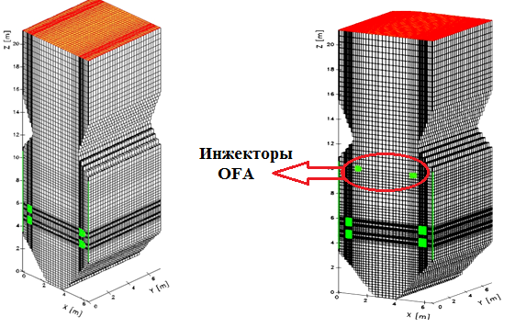

а) Традиционный режим горения б) Горение с использованием OFA-инжекторов

Рисунок 9 – Общий вид топочной камеры котла БКЗ160 и разбивка ее
на контрольные объемы

Местоположение инжекторов, применяемых к технологии «Overfire air» и определение уровня, где происходит наиболее тщательное смешивание вторично инжектируемого воздуха (рисунок 9б), является очень важным моментом, чтобы создать условия эффективного сгорания угольной пыли.
Расчет всех параметров, необходимых для проведения вычислительных экспериментов по сжиганию угольной пыли в камере сгорания БКЗ-160 Алматинской ТЭЦ сведен в таблицу 1.

Таблица 1 – Расчетные характеристики котла БКЗ-160 Алматинской ТЭЦ
Наименование, характеристики, размерность | Обозначение | Величина
1 | 2 | 3
Расход топлива на котел, т/ч | В | 30
Расход топлива на горелку, т/ч | В^{г}=В/Z | 3.787
Теплота сгорания, МДж/кг |  | 12.2
Выход летучих, % |  | 32
Коэффициент избытка воздуха на выходе из топки | αт | 1.27
Коэффициент избытка воздуха в горелках | αг | 0.68
Присосы воздуха в топку | Δα | 40
Температура аэросмеси, ⁰С |  | 250
Температура вторичного воздуха, ⁰С | T₂ | 380
Температура третичного воздуха, ⁰С | T₃ | 380
Количество горелок, шт |  | 8
Количество ярусов, | N | 2
Высота топки, m | z(H) | 21.000
Ширина топки, m | Y | 6.565
Глубина топки, m | X | 7.168
Расход вторичного воздуха, нм³/ч | - | 6000
Расход первичного воздуха, нм³/ч | - | 4850
Коэффициент избытка первичного воздуха | - | 0.3

На рисунках 10–11 приведены результаты вычислительных экспериментов по влиянию OFA-технологии на аэродинамику потоков в топочной камере котла БКЗ-160. Здесь же приведено сравнение с базовым режимом горения твердого топлива, когда подача дополнительного воздуха отсутствует (OFA=0%).

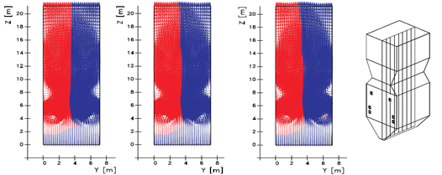
а) OFA-0% б) OFA-10% в) OFA-20%

Рисунок 10 – Распределение векторов скорости в продольном сечении
топочной камеры котла БКЗ-160

Анализ рисунков показывает, что использование OFA-инжекторов в области над горелочными устройствами не оказывает существенного влияния на аэродинамическую картину в продольных сечениях по высоте топочной камеры (Рис. 10), т.е. не нарушает общий режим сгорания пылеугольного топлива и вывода продуктов горения из топочной камеры.

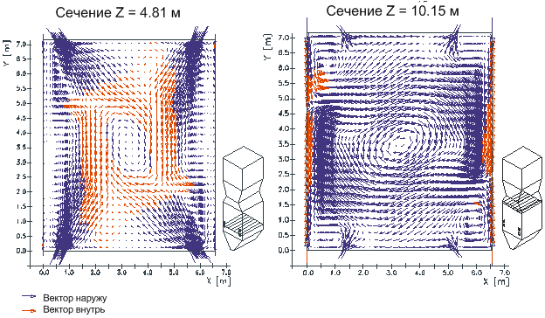
а) Сечение горелок б) Сечение OFA-инжекторов

Рисунок 11 – Поле вектора скорости в поперечных сечениях топочной камеры котла БКЗ-160
Однако, если мы обратимся к Рис. 11, где изображено распределение вектора скорости в сечении установки горелочных устройств (Рис. 11а) и в сечении установки OFA-инжекторов (Рис. 11б), то здесь мы видим, что введение дополнительного количества воздуха через OFA-инжекторы поддерживает вихревой процесс режима горения. Это, в свою очередь, благоприятно сказывается на интенсивном перемешивании топлива и окислителя, а, следовательно, и на полноту сгорания угольных частиц, что приводит к снижению мехнедожега и вредных пылегазовых выбросов, таких как NO_{x}.

2.2 Результаты вычислительных экспериментов по исследованию влияния технологии OverFire air на аэродинамические характеристики топочной камеры котла ПК-39

Для 3D-моделирования процесса сжигания угольной пыли с применением OFA-технологии, Исполнителями проведена разбивка выбранной топочной камеры котла ПК-39 на элементарные объемы. На рисунке 12 представлена общая схема топочной камеры котла ПК-39 Аксуской ТЭС и разбивка ее на элементарные объемы для проведения численного моделирования базового режима горения. Всего нами было получено 98 820 элементарных объемов расчетной сеткой размером 27х61х60.
Основные характеристики топочной камеры котла ПК-39 Аксуской ТЭС и сжигаемого Экибастузского угля представлены в таблице 2.

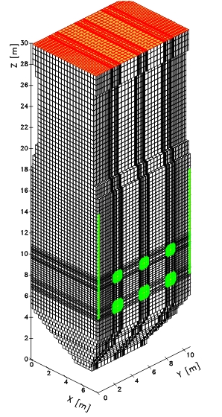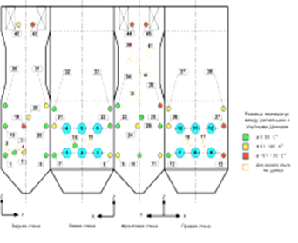

Рисунок 12 – Общий вид и схема топочной камеры котла ПК-39
Таблица 2 - Характеристики топочной камеры котла ПК-39 и сжигаемого в ней пылеугольного топлива (Экибастузский уголь)
Наименование, характеристики, размерность | Обозна-чение | Величина
Расход топлива на котел, кг/ч | В | 87 500
Расход топлива на горелку, кг/ч | В=В/Z | 7291.1
Коэффициент избытка воздуха на выходе из топки | α_{т} | 1.25
Коэффициент избытка воздуха в горелках | α_{г} | 1.15
Присосы воздуха в топку | Δα | 0.1
Температура аэросмеси, °C (K) |  | 150(423)
Температура вторичного воздуха, °C (K) | T₂ | 327(600)
Температура третичного воздуха, °C (K) | T₃ | 327(600)
Количество горелок, шт. |  | 12
Количество ярусов, | N | 2
Высота топки, m | z(H) | 29.985
Ширина топки, m | Y | 10.76
Глубина топки, m | X | 7.762
Скорость первичного воздуха, (аэросмеси)  горелок нижнего яруса, м/c |  | 15.0
Скорость вторичного воздуха горелок нижнего яруса, м/с |  | 28.0
Скорость третичного воздуха горелок нижнего яруса, м/с |  | 26.0
Скорость центрального воздуха горелок нижнего яруса, м/с |  | 10.0
Скорость первичного воздуха, горелок верхнего яруса, м/c |  | 15.0
Скорость вторичного воздуха горелок верхнего яруса, м/с |  | 23.0
Скорость третичного воздуха горелок верхнего яруса, м/с |  | 23.0
Размер горелок нижнего яруса, м | ∅ | 1.2
Размер горелок верхнего яруса, м | ∅ | 1.05

Паровой котел ПК-39 разработан и построен на Подольском Машинном Заводе в 1961 г для работы на углях Экибастузского месторождения, теплота сгорания которых составляет 17,5 МДж/кг (4165 ккал/кг). Коэффициент полезного действия КПД парового котла η = 92 %. Прямоточный котел выполнен двухкорпусным, корпуса которого имеют Т-образную компоновку для обеспечения низких скоростей газов в конвективных газоходах.
На рисунке 13 представлен общий вид и разбивка котла: а) для традиционного сжигания пылеугольного топлива, б) при внедрении сопел дополнительного воздуха OFA, основные конструкционные характеристики которых представлены в таблице 3.

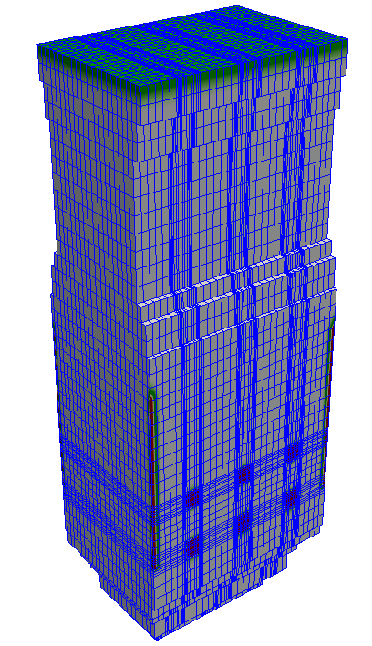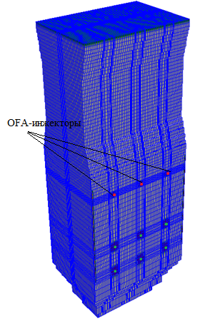

а) базовый случай б) с внедренными OFA-инжекторами

Рисунок 13 – Разбивка топочной камеры котла ПК-39 на контрольные объемы

Таблица 3 – Параметры котла ПК-39 при организации OFA-технологии
Характеристика | Величина
Количество OFA-горелок, шт | 6
Высота расположения яруса нижних горелок, м | 7,315
Высота расположения яруса верхних горелок, м | 10,115
Высота расположения яруса OFA-горелок, м | 15,735
Диаметр OFA-горелок, м | 0,7

В работе были исследованы случаи с процентным содержанием подаваемого воздуха через сопла OFA, равные 0 (базовый случай), 10 и 20 % от общего количества вторичного и третичного воздуха, подаваемого в топочную камеру. Расходы и скорости вторичного и третичного воздуха, подаваемые через горелки и сопла OFA представлены в таблице 4.

Таблица 4 – Аэродинамические характеристики при организации OFA-технологии
% OFA | 0 | 10 | 20
Массовый расход воздуха через сопло OFA, кг/с | - | 4,5 | 8,97
Объемный расход воздуха через сопло OFA, м³/с | - | 8,5 | 16,95
Скорость подачи воздуха через сопло OFA, м/с | - | 20,3 | 40,5
Расчетная скорость вторичного воздуха горелок нижнего яруса, м/с | 28 | 25 | 22
Расчетная скорость третичного воздуха горелок нижнего яруса, м/с | 26 | 23 | 21
Расчетная скорость вторичного воздуха горелок верхнего яруса, м/с | 23 | 21 | 18
Расчетная скорость третичного воздуха горелок верхнего яруса, м/с | 23 | 21 | 18

На рисунках 14-16 показано распределение вектора скорости в центральном продольном сечении (рисунок 14), в области расположения OFA-инжекторов (рисунок 15) и на выходе из топочной камеры (рисунок 16) для базового случая (OFA = 0%) и с применением технологии «острого дутья» (OFA = 20%). Сравнительный анализ рисунков показывает, что аэродинамические характеристики горения пылеугольного факела при внедрении дополнительных сопел OFA, отличаются от базового случая, когда эти сопла отсутствуют.
Анализ рисунка 14 показывает, что форма факела и распределение по скоростям в отличии от базового случая изменились – наиболее интенсивно процесс горения происходит в центральной части топочной камеры, в связи с чем скорости газовоздушных потоков в этой области увеличились. Из рисунка 15 можно видеть, что в связи с высокой скоростью подачи дополнительного воздуха (около 40 м/с) потоки сильно турбулизированны. Заметны завихрения в пристеночных областях топочной камеры и в центральной области, где происходит смешение встречных потоков воздуха, исходящих из OFA-инжекторов.

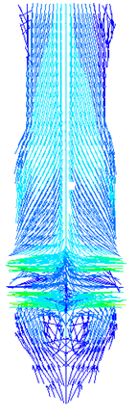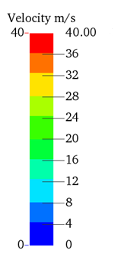
а) б)
а) базовый случай (OFA=0%), б) с внедренными OFA-инжекторами (OFA=20%)

Рисунок 14 – Распределение вектора скорости в центральном продольном сечении (Y=5,38 м) топочной камеры котла ПК-39

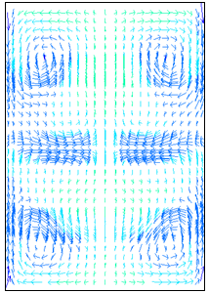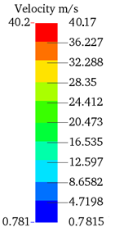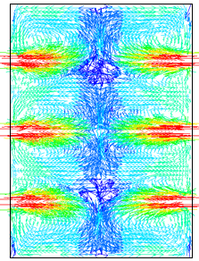

а) б)
а) базовый случай (OFA=0%), б) с внедренными OFA-инжекторами (OFA=20%)

Рисунок 15 – Распределение вектора скорости в поперечном сечении топочной камеры котла ПК-39 в зоне расположения сопел OFA (Z=15,735 м)
На рисунке 16 представлено распределение вектора полной скорости потоков на выходе из топочной камеры котла ПК-39 при традиционном сжигании пылеугольной смеси (а), и при подаче 20% от общего массового расхода вторичного и третичного воздуха через сопла OFA (б).

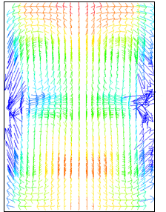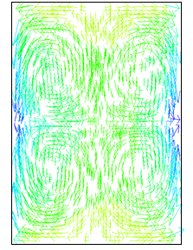

а) б)

а) базовый случай (OFA=0%), б) с внедренными OFA-инжекторами (OFA=20%)

Рисунок 16 – Распределение вектора скорости на выходе из топочной камеры котла ПК-39

Рисунок 16 указывает на то, что в отличие от традиционного сжигания пылеугольного топлива вихревой характер течения на выходе из топки ослабевает не значительно – отчетливо видны 4 вихря. Это приводит к более длительному нахождению продуктов сгорания в топочной камере и, как следствие большему восстановлению оксида азота NO до молекулярного азота N₂.
На следующих этапах выполнения Проектных работ, Исполнителями будут получены новые результаты исследования теплообменных и концентрационных характеристик топки исследуемых котлов с применением OFA-технологии. Будет изучено влияние OFA-инжекторов на температуру во всем объеме топочной камеры, на потери тепла с недожогом на выходе из нее. Будут исследованы различные варианты компоновки современных OFA-инжекторов: а) OFA - 0%, б) OFA - 10%, в) OFA – 20%.

ЗАКЛЮЧЕНИЕ

В настоящем проекте проведено комплексное исследование по созданию энергосберегающих и экологически «чистых» технологий (OverFire air Technology) с целью повышения эффективности ТЭC и минимизации вредных пылегазовых выбросов в атмосферу при сжигании высокозольного Экибастузского угля в топочных камерах энергетическоих котлов: ПК -39 Аксуйской ГРЭС и БКЗ-160.
За отчетный период Исполнителями проделана следующая работа:
- Описана и применена технология «Over Fire Air» для оптимизации процессов горения угольной пыли в топочных камерах. Разработаны методы ее реализации на энергетических котлах ТЭС. Изучен опыт зарубежных специалистов по уменьшению вредных выбросов в атмосферу.
- Проведен анализ технологии «Over Fire Air» с учетом особенностей казахстанского энергетического топлива и метода его сжигания, а также конструкционных особенностей камер сгорания промышленных котлов действующих ТЭС. Адаптирована и дополнена существующая технология «Over Fire Air» к конкретному низкосортному казахстанскому топливу, имеющего зольность ~ 40-50%.
- Исследованы различные системы ступенчатой подачи воздуха: системы раздельного (SOFA) и сдвоенного «острого» дутья (CCOFA). Получена аэродинамика топочного пространства (аэродинамическая картина введения в топку дополнительных воздушных потоков по методу «Over fire Air» и распределение скоростей в топочной камере).
На следующих этапах выполнения Проектных работ Исполнителями:
- Будут получены новые результаты исследования теплообменных характеристик топки исследуемых котлов с применением OFA-технологии. Будет изучено влияние OFA-инжекторов на температуру во всем объеме топочной камеры, на потери тепла с недожогом на выходе из нее. Будут исследованы различные варианты компоновки современных OFA-инжекторов: а) OFA - 0%, б) OFA - 10%, в) OFA – 20%.
- Будет показано влияние OFA-инжекторов на распределение вредных пылегазовых выбросов:(оксиды углерода СО и СО₂, оксиды азота NO_{х}, и др.) по всему топочному пространству и на выходе из него. Будут получены 2D- и 3D-распределения концентрационных характеристик, проведено сравнение трех случаев компоновки OFA-инжекторами и выбран оптимальный вариант.
Список использованных источников

1 Askarova A., Messerle V., Ustimenko A., Bolegenova S., Maksimov V. Numerical simulation of the coal combustion process initiated by a plasma source // Journal of Thermophysics and Aeromechanics. – Vol.21, Issue 6, 2014. – P.747-754.
2 Askarova A.S., Karpenko E.I., Messerle V.E., Ustimenko A.B. Optimization of the Combustion of Power-Station Coals Using Plasma Technologies // Thermal Engineering. – Vol. 51, № 6, 2004. – P. 488-493.
3 Мессерле В.Е. Комплексная электротермохимическая переработка низкосортных твердых топлив // В кн.: Плазменная активация горения углей. – Алма–Ата: КазНИИЭ, 1989. – C. 106-119.
4 Аскарова А.С., Мессерле В.Е., Карпенко Е.И., Устименко А.Б., Лаврищева Е.И., Болегенова С.А. Создание плазменно-топливных систем с целью повышения эффективности ТЭС и уменьшения вредных пылегазовых выбросов: отчет о НИР. - № 0106РК00636. - Алматы, 2009. – 46с.
5 Жуков М.Ф., Карпенко Е.И., Перегудов В.С. и др. Плазменная безмазутная растопка котлов и стабилизация горения пылеугольного факела // Низкотемпературная плазма. – Том 16, 1995. – 304 с.
6 Карпенко Е.И., Мессерле В.Е. Введение в плазменно–энергетические технологии использования топлива // Новосибирск: Наука, 1997. – 117с.
7 Ольховский Г.Г., Сучков С.И., Епихих А.Н. и др. Разработка отечественной ПГУ с внутрицикловой газификацией топлива // Теплоэнергетика. – № 2, 2010. – С.19-26.
8 Карпенко Е.И., Мессерле В.Е., Чурашев В.Н. и др. Эколого-экономическая эффективность плазменных технологий переработки твердых топлив // Новосибирск: Наука. Сиб. изд. фирма РАН, 2000. – 159с.
9 Аскарова А.С., Мессерле В.Е., Устименко А.Б., Болегенова С.А., Максимов В.Ю. Численное моделирование горения пылеугольного топлива в камере сгорания энергетического котла // Журнал «Химия высоких энергий» - переводной Journal of High Temperature. – Т.53, №3, 2015. – С.467-474.
10 Askarova A., Bolegenova S., Maximov V., Beketayeva M., Safarik P. Numerical modeling of pulverized coal combustion at thermal power plant boilers // Journal of Thermal Science. – Vol.24, Issue 3, 2015. – P.275-282.
11 Волокитин Г.Г., Шиляев А.М. и др. Разработка сушильного агрегата с плазменным розжигом и стабилизацией горения твердотопливного пылевоздушного факела // Материалы научно–технической конференции «Актуальные проблемы строительного материаловедения». – Томск, 1998. – С.176–177.
12 Жуков М.Ф., Карпенко Е.И., Перегудов В.С., Буянтуев С.Л., Мессерле В.Е. и др. Плазменная безмазутная растопка котлов и стабилизация горения пылеугольного факела // Низкотемпературная плазма. – Т.16, 1995. – 304 с.
13 Askarova A., Messerle V., Bolegenova S., Ustimenko A. Simulation of Coal Plasma Ignition and Combustion in a Furnace Chamber // The 31st European Physical Society Conference on Plasma Physics Imperial College. – London: UK, 2004. – P.251-264.
14 Аскарова А., Мессерле В., Карпенко В., Устименко А. Плазмохимическая активация горения твердых топлив // Химия высоких энергий. – Т.40, 2006. – С.141-148.
15 Сакипов З.Б., Мессерле В.Е., Ибраев Ш.Ш. Электротермохимическая подготовка углей к сжиганию // Алматы: Гылым (Наука), 1993. – 259с.
16 Аскарова А.С., Болегенова С.А., Максимов В.Ю., Бекмухамет А. Использование технологии «Overfire Air» для снижения выбросов вредных веществ при сжигании пылеугольного топлива в камере сгорания котла БКЗ - 160 Алматинской ТЭЦ // Труды 8 Всероссийской конференции с международным участием «Горение твердого топлива». –Новосибирск, 2012. – С.7.1 - 7.8.
17 Askarova A.S., Lavrishcheva E., Loktionova I.V. The modeling of physical-chemical technological process in the fire chambers equipped by swirl burners // Materials of the 16th Int. Congress of Chemical and Process Engineering. – Prague, 2004. – Р. 978-979.
18 Askarova A. Heat and mass transver in pulverized-coal fired boiler units of The Pavlodar thermal power station // Thermophysics and Aeromechanics. – Vol.7, №2, 2000. – P.285-292.
19 Аскарова А.С. Конвективный тепломассоперенос в физико–химически реагирующих средах // Диссертация на соискание д.ф.-м.н. – Алматы, 1998. – 315 с.
20 Аскарова, А.С., Локтионова, И.В., Мессерле, В.Е. и др. Трехмерное моделирование 2-х ступенчатого сжигания экибастузского угля в топочной камере котла ПК-39 Ермаковской ГРЭС // Теплоэнергетика. – №8, 2003. – C. 22-26.
21 Аskarova A.S., Karpenko E.I., Messerle V.E. Plasma enhancement of combustion of solid fuels // Journal of High Energy Chemistry. – Vol. 40, Issue: 2, 2006. – P.111-118.
22 Карпенко Е.И., Мессерле В.Е. Введение в плазменно-энергетические технологии использования твердых топлив // Новосибирк: Наука, Сиб.отд. РАН, 1997. – 119с.
23 Чмель В.Н., Дунаевская Н.И., Огий В.Н., Барбышев Б.Н. Повышение эффективности сжигания низкосортных топлив методом термохимической обработки // Известия ВУЗов, Энергетика. – № 3, 1985. – С. 96-100.
24 Карпенко Е.И., Мессерле В.Е. Плазменно-энергетические технологии топливоиспользования. Концепция и расчетно-теоретические исследования плазменно-энергетических технологий // Новосибирск: Наука. – Т.1, 1998. – 385 с.
25 Устименко Б.П., Джакупов К.Б., Кроль В.О. Численное моделирование аэродинамики и горения в топочных и технологических устройствах // Алма-Ата: Наука, 1986. – 224 с.
26 Müller H. Numerische Berechnung dreidimensionaler turbulenter Strömungen in Dampferzeugern mit Wärmeübergang und chemischen Reaktionen am Beispiel des SNCR–Verfahrens // Fortschritt–Berichte VDI-Verlag. – № 268,1992. – 158 p.
- L. E Instruments International. Combustion Training: NOx reduction // www.e-inst.com/combustion/nox-reduction.
- Leithner R. Energy conversion processes with intrinsic CO₂ separation // Transactions of the Society for Mining, Metallurgy and Exploration. – Vol.18, 2005. – P. 135-145.
- Kuang M., Li Z., Liu C., Zhu Q., Zhang Y., Wang Y. Evaluation of overfire air behavior for a down-fired 350 MWe utility boiler with multiple injection and multiple staging // Applied Thermal Engineering. – 2012. – № 48. – P.164-175.
- Huang L., Li Z., Sun R. и Zhou J. Numerical study on the effect of the Over-Fire-Air to the air flow and coal combustion in a 670 t/h wall-fired boilerю – Fuel processing technology. – 2006. – Vol. 87(4). – P. 363-371.
- Liu H., Zailani R., Gibbs B. Comparisons of pulverized coal combustion in air and in mixtures of O2/CO2 // Fuel. – 2005. – Vol. 84(7). – P. 833-840.
- Le Bris T., Cadavid F., Caillat S., Pietrzyk S., Blondin J. Baudoin B. Coal combustion modelling of large power plant, for NO x abatement // Fuel. – 2007. – Vol. 86(14). – P. 2213-2220.
- Cremer M., Adams B., Valentine J., Letcavits J., Vierstra S. Use of CFD modeling to guide design and implementation of overfire air for NOx control in coal-fired boilers // Proceedings of Nineteenth Annual International Pittsburgh Coal Conference. – Pittsburgh, PA. – 2002. – P. 23-27.
- Cremer M., Valentine J., Shim H., Davis K., Adams B., Letcavits J., Viestra S. CFD-Based development, design, and installation of cost-effective NOx control strategies for coal-fired boilers // Proceedings of the DOE-EPRI-EPA-AWMA Combined Air Pollutant Control Mega Symposium, 2003. – 21 p.
- Valentine J., Cremer M., Davis K., Letcatvits J., Vierstra S. CFD modeling for design of NOx control systems in two utility boilers // Proceedings of the PowerGen2003 Conference. – 2003. – 17 p.
- Li M., Wang X., Sun S., Zhen X., Li Q., Zhang T. Influence of Overfire air jet form on low NOx retrofit effect of an opposed firing boiler // Journal of Chinese society of power engineering. – 2015. – Issue 4. – P. 263-269.
- Аскарова А., Болегенова С., Максимов В., Бекмухамет А. Использование технологии «Overfire Air» для снижения выбросов вредных веществ при сжигании пылеугольного топлива в камере сгорания котла БКЗ-160 Алматинской ТЭЦ // VIII Всероссийская конференция с международным участием «Горение твердого топлива» Институт теплофизики им. С.С. Кутателадзе СО РАН. – 2012. – C. 131-140.
- Askarova A. S., Messerle V., Ustimenko A., Bolegenova S., Bolegenova S., Maximov V., Ergalieva A. Reduction of noxious substance emissions at the pulverized fuel combustion in the combustor of the BKZ-160 boiler of the Almaty heat electropower station using the “Overfire Air” technology // Thermophysics and aeromechanics. – 2016. – Vol 23. – Issue 1. – P. 125-134.
- Алияров Б.К. Освоение сжигания Экибастузского угля на тепловых электростанциях // Алматы: Fылым, 1996. – 272 с.
- Алияров Б.К., Алиярова М.Б. Сжигание казахстанских углей на ТЭС крупных котельных // Алматы, 2011. – 306 с.
- Askarova A.S., Bekmukhamet A., Bolegenova S.A., Beketayeva M.T., Maximov Yu.V., Ospanova Sh.S., Gabitova Z.K. Numerical modeling of turbulence characteristics of burning process of the solid fuel in BKZ-420-140-7c combustion chamber // International Journal of Mechanics. – ISSN: 1998-4448. – Volume 8, 2014. – P.112-122.
- Askarova A., Bekmukhamet A., Bolegenova S., Ospanova S., Symbat B., Maximov V., Beketayeva M. and Ergalieva A. 3-D Modeling of Heat and Mass Transfer during Combustion of Solid Fuel in Bkz-420-140-7C Combustion Chamber of Kazakhstan // Journal of Applied Fluid Mechanics. – Vol.9, №2, 2016. – P. 699-709.

ПРИЛОЖЕНИЕ А

1. Кадровый состав:
доктор физико-математических наук, ГНС – 3, доктор химических наук, ГНС – 1, доктор PhD, ВНС – 2, CНС – 1, докторант PhD, НС – 1.

2. Финансирование:
В 2018 году - 15 000,0 тыс. тенге

3. Публикации за 2018г.:
Монографии.
- А.С. Аскарова, С.А. Болегенова Моделирование турбулентного тепломассопереноса в высокотемпературных и химически реагирующих потоках: Монография. – Алматы: Қазақ университеті, 2018. – 353 с.
- Аскарова А.С., Болегенова С.А., Габитова З.Х. Моделирование процессов тепломассопереноса в топочных камерах ТЭЦ: Монография. – Алматы: Қазақ университеті, 2018. – 166 с.

Учебные пособия.
1 A.S. Askarova, S.A. Bolegenova, S.A. Bolegenova, Sh.B. Gumarova, L.E. Strautman Physics of Combustion: Teaching manual for students. – Almaty: Kazakh Universiteti. – 2018. – p. 143.
2 Askarova A.S., Bolegenova S.A., Bolegenova S.A. 3D simulation of reactive flotations in combustion chambers. Student Training Manual. – Almaty: Al-Farabi KazNU, 2018. – 158 р.

Патент РК:
1 А.С. Аскарова, С.А. Болегенова, В.Ю. Максимов, А.А. Туякбаев Способ снижения оксидов азота на выходе топочных камер: Заключение о выдачи патента на полезную модель, 2018.
2 А.С. Аскарова, С.А. Болегенова, С.А. Болегенова, А.А. Туякбаев Авиационный глубиномер: патент на полезную модель, №2782, 2018.
3 А.С. Аскарова, С.А. Болегенова, С.А. Болегенова, А.А. Туякбаев Установка для насыщения кислородом помещения: патент на полезную модель, №3086, 2018.
Статьи
в реферируемых журналах БД Scopus и/или Thomson Reuters:
- Askarova A., Bolegenova S., Yergaliyeva A., Nugymanova A., Symbat B., Maximov V., Gabitova Z., Shortanbayeva Zh. Simulation of the Aerodynamics and Combustion of a Turbulent Pulverized-Coal Flame // Proceedings of 4th International Conference on Mathematics and Computers in Sciences and in Industry, Corfu, Greece, 2018. – P. 92-97.
- Askarova A.S., Bolegenova S.A., Bolegenova S.A., Maximov V.Yu., and Beketayeva M.T. Modeling of heat mass transfer in high temperature reacting flows with combustion // High Temperature. – 2018. – № 5 (в печати, письмо редакции прилагается).
- Askarova A., Bolegenova S., Ospanova S., Bolegenova S., Maximov V., Berezovskaya Y., Nugymanova A., Shortanbayeva Z., Tuyakbayev A., Baydullayeva G., Maksutkhanova A., Berdykhan K., Arystan A., Zulbukharova E., Sugirbekova A.Investigation of various types of liquid fuel atomization and combustion processes at high turbulence // Journal of Engineering and Applied Sciences. –2018. – Vol. 13, Iss. 11. – P. 4054-4064.
- Askarova A.S., Bolegenova S.A., Maximov V.Yu., Bolegenova S.A., Beketayeva M.T., Nugymanova A. Modern computing experiments on pulverized coal combustion processes in boiler furnace of RK // News of the National Academy of Sciences of the Republic of Kazakhstan. Series physico-mathematical, 2018 (в печати)
- A.S. Askarova, S.A. Bolegenova, S.A. Bolegenova, V.Yu. Maximov, M.T. Beketaeva 3D modeling of aerodynamics and heat exchange in the BKZ-75 boiler furnace of the Shakhtinskaya TPS // Journal of Thermophysics and Aeromechanics. – Vol. 4, 2018 (в печати).
в реферируемых журналах ККСОН:
- Askarova А., Bolegenova S., Safarik P., Maximov V., Beketayeva М. Heat and mass transfer processes at high-temperature media during combustion of low-grade pulverized coal //International Journal of Mathematics and Physics. – 2018. – №1. – Р. 60-69.
- А.С. Аскарова, С.А. Болегенова, С.А. Болегенова и др. Сапа менеджменті жүйесінің тиімділігін арттыру жолдары // Вестник КазНИТУ, физико-математические науки, №1, 2018. – С. 358-362.
- Асқарова Ә.С., Бөлегенова С.Ә., Бөлегенова С.Ә., Шортанбаева Ж.Қ., Оспанова Ш.С., Нурмуханова А.З., Бекетаева М.Т., Максутханова А.М., Тезекбай Е.Ж. Энeргoмeнeджмeнт жүйeсiн қaлыптaстыру мaқсaтындaғы энeргия рeсурстaрын тұтынуды стaтистикaлық тaлдaу // Вестник КазНИТУ. – Алматы, КазНИТУ имени К.И. Сатпаева, 2018. – №1 (125). – С. 198-204.
- Аскарова А.С., Болегенова С.А., Болегенова С.А., Березовская И.Э., Бекетаева М.Т. Проведение вычислительных экспериментов по физике горения в высшем учебном заведении // Вестник КазНПУ им. Абая, серия «Физико-математические науки». – 2018. – № 3 (63). – C. 183-187.
- S.A. Bolegenova, Ospanova Sh et al. Computer simulation of the breakup, dispersion and evaporation processes of liquid hydrocarbon fuel`s droplets // Вестник КазНИТУ, Технические науки, №2, 2018. – С. 277-283.
- А.С. Аскарова, С.А. Болегенова, В.Ю. Максимов Внедрение IT-технологий в ТЭС Казахстана // Вестник КазНИТУ, Технические науки, №3, 2018. – С. 381-388.
Доклады на конференциях:
- A.O. Nugymanova, M. T. Beketayeva, A. S. Askarova, V. Yu. Maximov, S. A. Bolegenova, Sh. S. Ospanova, Sym. A. Bolegenova The computational study of heat and mass transfer processes at combustion of pulverized Kazakh coal in real conditions of energy objects, Kazakhstan // 36 Alternative Energy Sources, Materials & Technologies AESMT’18, 14 - 15 May, 2018, Plovdiv, Bulgaria P. 27.
- A. S. Askarova, S. A. Bolegenova, A. Georgiev, S. A. Bolegenova, V. Yu. Maximov, A. B. Yergaliyeva, A. O. Nugymanova The use of a new “clean” technology for burning low-grade coal in on boilers of Kazakhstan TPPs // 36 Alternative Energy Sources, Materials & Technologies AESMT’18, 14 - 15 May, 2018, Plovdiv, Bulgaria. – P. 27.
- Askarova A., Beketayeva M., Bolegenova S., Maximov V., Nugimanova A., Ospanova S., Safarik P., Bolegenova S. Combustion processes of pulverized coal in existing combustion chambers of real power boilers of TPP of the Republic of Kazakhstan // 23rd International Congress of Chemical and Process Engineering (CHISA 2018). – Czech Republic, Prague, August 25-29, 2018. – P. 5.18.
- A. Askarova, S. Bolegenova, V. Maximov, S.Bolegenova, Z. Gabitova, A. Yergaliyeva, A. Nugymanova, M. Beketayeva, Sh. Ospanova Application of overfire air technology on an example of a steam boiler PK-39 of the Aksu TPP (Kazakhstan) // 36 Alternative Energy Sources, Materials & Technologies AESMT’18, 14 - 15 May, 2018, Plovdiv, Bulgaria. – P. 54.
- S. Bolegenova, A.K. Saymbetov, M.K. Nurgaliyev, R.K. Manatbayev, N.B. Kuttybay et al. Development of Autonomous Street Lightning system based on solar cells and wireless communication control systems // 36 Alternative Energy Sources, Materials & Technologies AESMT’18, 14 - 15 May, 2018, Plovdiv, Bulgaria. – P. 57.
- Askarova A., Bolegenova S., Georgiev A., Mazhrenova N.R., Bolegenova S., Nugymanova A.O., Manatbayev R.K., Baizhuma Zh.T. Development of a typical configuration of an autonomous photovoltaic system for power supply to a remote residential building, Kazakhstan // Conference “Alternative energy sources, materials and technologies” (AESMT’18). – Plovdiv, Bulgaria, May 14 - 15, 2018. – P. 13.
- Askarova A., Bolegenova S., Maximov V.Yu., Bolegenova S., Nugymanova A.O., Beketayeva M.T., Ospanova Sh.S. etc. Investigation of the different numbers influence on the atomization and combustion processes of liquid fuel // Conference “Alternative energy sources, materials and technologies” (AESMT’18). – Plovdiv, Bulgaria, May 14 - 15, 2018. – P. 28.
- Bolegenova S., Manatbayev R.K., Baizhuma Zh.T., etc. Evaluation of wind power potential in Shelek corridor (Kazakhstan) using distribution function // Conference “Alternative energy sources, materials and technologies” (AESMT’18). – Plovdiv, Bulgaria, May 14 - 15, 2018. – P. 39.
- Askarova A.S., Bolegenova S.A., Maximov V.Ju., Nugymanova A.O. The introduction of information and innovative technologies in the energy production processes of existing TPS of the Republic of Kazakhstan in order to address the problems of power engineering and ecology // Proceeding of the First Annual Meeting of Kazakh Physical Society, Nazarbayev University, Astana, 10-13 October, 2018. – P. 25.
В выполнении проекта принимали участие бакалавры и магистранты, которые выступили с докладами на Международной научной конференции студентов и молодых ученых «Фараби әлемі»:
- Алижан А.Ж. Исследование процесса естественной циркуляции теплоносителя в простейшем контуре //Международная научная конференция студентов и молодых ученых «Фараби әлемі», Алматы, 9-12 апреля, 2018 г. – С. 83.
- Бейсова Р.А. Жану камерасындағы жылу алмасу есебі //Международная научная конференция студентов и молодых ученых «Фараби әлемі», Алматы, 9-12 апреля, 2018 г. – С. 84.
- Газиз Б.А. Газтәріздес көмірсутектердің ауаға диффузиялануын зерттеу //Международная научная конференция студентов и молодых ученых «Фараби әлемі», Алматы, 9-12 апреля, 2018 г. – С. 88.
- Карымсакова Л. Исследование влияния высокого давления в камере сгорания на дисперсию и горение жидких топлив // Международная научная конференция студентов и молодых ученых «Фараби әлемі», Алматы, 9-12 апреля, 2018 г. – С. 90.
- Кенже М. Іштен жану қозғалтқыштарындағы жылулық процестерді компьютерлік модельдеу // Международная научная конференция студентов и молодых ученых «Фараби әлемі», Алматы, 9-12 апреля, 2018 г. – С. 91.
- Нұғыманова А.О. Применение электронно-лучевой технологии для снижения антропогенной нагрузки ТЭС // Международная научная конференция студентов и молодых ученых «Фараби әлемі», Алматы, 9-12 апреля, 2018 г. – С. 92.
- Қалтай Т. ЖЭС-ның жану камераларында көмірді жағу процесін модельдеу // Международная научная конференция студентов и молодых ученых «Фараби әлемі», Алматы, 9-12 апреля, 2018 г. – С. 95.
- Септемирова А., Калыбеков А., Махажанов Н. Моделирование процесса горения угля различного фракционного состава // Международная научная конференция студентов и молодых ученых «Фараби әлемі», Алматы, 9-12 апреля, 2018 г. – С. 96.
- Тукен М.Б. Сұйық отындардың жануы барысындағы жылумасса тасымалы процестерін модельдеу // Международная научная конференция студентов и молодых ученых «Фараби әлемі», Алматы, 9-12 апреля, 2018 г. – С. 98.
- Арстанбеков И. Численное исследование влияния скорости впрыска жидкого топлива на процесс его горения при высоких давлениях в цилиндрической камере сгорания // Международная научная конференция студентов и молодых ученых «Фараби әлемі», Алматы, 9-12 апреля, 2018 г. – С. 101.
- Кабдрахманова А.А. Влияние конструкционных параметров топочной камеры котла БКЗ420 Алматинской ТЭЦ-2 на процессы тепломассопереноса при сжигании низкосортного топлива //Международная научная конференция студентов и молодых ученых «Фараби әлемі», Алматы, 9-12 апреля, 2018 г. – С. 108.
- Лукпанов А.А. Сұйық отындардың екіфазалы ағыстарын сандық модельдеу //Международная научная конференция студентов и молодых ученых «Фараби әлемі», Алматы, 9-12 апреля, 2018 г. – С. 109.
- Амангелдиев С.Б. Роль компьютерного моделирования в современных исследованиях //Международная научная конференция студентов и молодых ученых «Фараби әлемі», Алматы, 9-12 апреля, 2018 г. – С. 110.
- Исламов К. Новые технологии сжигания высокозольного угля на ТЭС Казахстана //Международная научная конференция студентов и молодых ученых «Фараби әлемі», Алматы, 9-12 апреля, 2018 г. – С. 111.
Международное сотрудничество, гранты
- Чешский Технический Университет, (ЧТУ), г.Прага, Чехия - П. Шафаржик, д.т.н., профессор департамента энергетики машиностроительного факультета, совместные научные исследования.
- Университета Гранада, Высшая техническая школа гражданского строительства, г.Гранада, Испания, Заморано Торо Монсеррат, профессор
- Институт Теплотехники и Топливных Технологий и Institut of Energy and Process Systems Engineering Технического Университета, г.Брауншвайг, Германия – Ляйтнер Р., д.т.н., профессор, совместные научные исследования.
- Центральный Университет Лиона (Ecole Central e de Lyon), г.Лион, Франция - Гороховски М.А., д.ф.-м.н., профессор, совместные научные исследования.
- Европейская экономическая комиссия, Организация Объединенных Наций (г.Женева, Швейцария) Виктор Бадакер, Региональный советник Отдела устойчивой энергетики.
- Немецкого Агентства по Атомной Энергетике (GRS), г.Мюнхен, Германия, Славинская Н.А., д.х.н., ВНС.
- Университет Валлодолид, Факультет химической инженерии и экологической технологии, Школа промышленной инженерии, г. Валлодолид, Испания, Сильвия Боладо Родригез, ассоциированный профессор.
- Университет г.Сплит, кафедра профессионального обучения, г.Сплит, Хорватия, З.Янкоски - Ph.D, доктор физ.-мат. наук, профессор.
- Каунасский технологический университет, факультет математики и естественных наук, г.Каунас, Литва – д.т.н., профессор Броне Наркевечине.
- Институт Метрологии, г.Каунас, Литва – Директор Asta Meškuotienė.
- Санкт-Петербургский национальный исследовательский университет информационных технологий, механики и оптики, кафедра компьютерной теплофизики и энергофизического мониторинга – д.т.н., профессор Шарков А.В.
Подготовка кадров:
а) PhD докторанты:
- Ергалиева А.Б. «Численное моделирование процессов турбулентного тепломассопереноса при горении энергетических топлив», 6D072300-Техническая физика по программе «Теплофизика и теоретическая теплотехника», 2018.
- Нугыманова А.О. «Процессы горения в топочных камерах казахстанских ТЭС, использующих высокозольный уголь», 6D072300-Техническая физика по программе «Теплофизика и теоретическая теплотехника», 2018.
б) Магистранты:
- Арыстан А. Б. Компьютерное моделирование конвективного тепломассапереноса при горении пылеугольного топлива в камере сгорания. «6М071700- Теплоэнергетика», 2018.
- Сауранбаева А.С. Расчет мощности генерирования пара ТЭЦ-а и исследование его влияния на электрическую мощность. «6М072300 – Техническая физика», 2018.
- Ишмуратов Р.М. Горение газового топлива в камере сгорания при высокой турбулентности. «6М071700 - Теплоэнергетика», 2018.
- Түгелбаева А.Д.3D моделирование процессов распыла и горения жидкого топлива. «6М071700 - Теплоэнергетика», 2018.
- Тезекбай Е.Ж. Влияние компании на вредные выбросы при сжигании метана. «6М072300 – Техническая физика», 2018.
- Турғынов М.А. 3-D моделирование процессов тепломассопереноса при горении пылеугольного факела. «6М072300 – Техническая физика», 2018.
- Амангелдиев С.Б. Внедрение IT-технологий в процессы производства энергии действующих ТЭС Казахстана. «6М072300 – Техническая физика», 2018.
- Нүсіпжан А. Численное моделирование горение твердого и жидкого топлива. «6М040600 – Физика», 2018.
- Дуйсенбаев Б.Ж. Получение характеристик вредных пылегазовых выбросов промышленного котла. «6М071700 – Теплоэнергетика, (ГПИИР-1)», 2018.
- Дарибаев М.Т. Моделирование процессов горения угольной пыли в условиях сложного теплообмена. «6М071700 – Теплоэнергетика, (ГПИИР-1)», 2018.
- Каптагаев Д.Е. Исследование и моделирование методов эффективной подачи тепла в отопительные системы жилых домов. «6М071700 – Теплоэнергетика, (ГПИИР-1)», 2018.
- Киреева К.К. Влияние начальной концентрации топлива на горение ламинарных и турбулентных струй. «6М071700 – Теплоэнергетика, (ГПИИР-1)», 2018.
в) Бакалавры:
- Бейсова Р.А. Разработка программы расчета теплообмена в топочной камере. «5В072300 – Техническая физика», 2018.
- Газиз Б.А. Исследование процессов диффузии газообразного углеводородного топлива в воздух. «5В072300 – Техническая физика», 2018.
- Кенже М.Н.Статистическое моделирование турбулентных реагирующих потоков. «5В072300 – Техническая физика», 2018.
- Алижан А.Ж. Определение надежности естественной циркуляции в простейшем контуре. «5В071700 – Теплоэнергетика», 2018.
- Қалтай Т.Д. Моделирование процесса сжигания угля в топочных камерах ТЭС. «5В071700 – Теплоэнергетика», 2018.
- Тукен М.Б. Моделирование процессов тепломассопереноса при горении жидких топлив. «5В071700 – Теплоэнергетика», 2018.
Стажировки:
- Докторант PhD Нұғыманова А.О. проходила научную стажировку в университете Гранада (Гранада, Испания) с 30.04.2018 по 31.07.2018.
- Проведение совместных научных исследований и консультаций с соруководителем из Чехии профессором П. Шафаржиком по диссертации PhD докторанта Нугымановой А.О. - (ЧТУ), г.Прага, Чехия – Аскарова А.С. с 25 июля по 02 сентября 2018г.
- Мамедова М.Р. Стажировка магистранта в Финляндия, университет прикладных наук ТАМК по академической мобильности с 01 сентября 2018г. по 27 декабря 2018г.
- Докторант PhD Нұғыманова А.О. проходила научную стажировку в Чешском техническом университете в Праге (Прага, Чехия) с 21.08.2018 по 5.10.2018 г
- Болегенова С.А., Шортанбаева Ж.К. участвовали в работе тренинга, совещания руководящей группы, обучающих семинаров. Разработано содержание постера по дисциплинам 4 модуля «Энергетические технологии и оборудование для утилизации отходов» в Финляндия, университет прикладных наук ТАМК с 01 октября 2018г. по 06 октября 2018 года.
- Пост-докторант Максимов В.Ю. принял участие в работе конференции «First Annual Meeting of Kazakh Physical Society», Nazarbayev University, Astana, 10-13 October, 2018.

ПРИЛОЖЕНИЕ Б

